מבחן ראשון בהיסטוריה יא תשפ"ב

הוראות לנבחן
- . משך הבחינה: שעתיים
- .מבנה השאלון ומפתח ההערכה: בשאלון זה ארבעה פרקים.
יש לבחור בשש שאלות. לכל שאלה — 23 16 נקודות.
ג. חומר עזר מותר בשימוש: אין.
ד . הוראות מיוחדות: הבא בתשובותיך עובדות, ואל תסתפק בהערכות כלליות.

השאלות
שים לב: ענה על שש מן השאלות 1-9 (לכל שאלה — 23 16 נקודות.)

פרק ראשון

- האמנציפציה הובילה לשינויים רבים בחיי היהודים משלהי המאה ה־18 עד ראשית המאה ה־20.
הצג שתי השפעות של האמנציפציה על היהודי כיחיד, והשפעה אחת של האמנציפציה על הקהילה היהודית בתקופה זו.
בחר בתנועה יהודית אחת או בזרם יהודי אחד שהתפתחו בעידן המודרני: התנועה האורתודוקסית או הניאו־ אורתודוקסיה. ציין את שם התנועה או הזרם שבחרת.
הסבר כיצד התמודדו התנועה או הזרם שבחרת עם החיים המשתנים בעידן המודרני (סך הכול הסבר אחד).

- הלאומיות של ערביי ארץ ישראל החלה להתעורר בשנות העשרים של המאה העשרים.
הצג שני גורמים שהביאו להתעוררות של לאומיות זו: גורם אחד שהושפע מתהליכים בתוך החברה הערבית, וגורם אחד שהושפע מתהליכים מחוץ לחברה הערבית.
ציין שני מאפייני זהות של ערביי ארץ־ישראל בשלהי התקופה העות'מאנית.

- הצג שני גורמים לפרוץ מאורעות תרצ"ו - תרצ"ט. הצג את ההבדל בין תגובת ההגנה ובין תגובת האצ"ל למאורעות תרצ"ו -תרצ"ט.
הסבר כיצד נימקה כל אחת מהמחתרות את עמדתה (נימוק אחד לכל עמדה)).
עם איזה מהתגובות אתה מזדהה? נמק את דעתך.

- הצעת החלוקה של ועדת פיל (1937) העידה על שינוי במדיניות של בריטניה כלפי התנועה הציונית לעומת המדיניות שבאה לידי ביטוי בהצהרת בלפור (1917).
הסבר קביעה זו. הסבר נימוק אחד של התומכים בהצעת החלוקה והסבר נימוק אחד של המתנגדים לה ביישוב היהודי

- העולים בתקופת הישוב החדש הביאו לארץ רעיונות שונים ומגוונים.
בחר בשתיים מבין קבוצות העולים בתקופה זו : אנשי העלייה הראשונה, אנשי העלייה השנייה , עולי תימן.
ציין את הקבוצות שבחרת
ציין רעיון אחד שבו האמינו העולים בכל אחת מן הקבוצות שבחרת (סך הכל 2 רעיונות שונים)
הסבר באמצעות דוגמה כיצד ממשו העולים אחד מן הרעיונות שציינת
לו היית חי בתקופת הישוב החדש , לאלו מקבוצת העולים היית רוצה להשתייך? נמק את תשובתך על פי מה שלמדת.

- בחר באחד מן האירועים שלמדת: פולמוס השמיטה (תרמ"ט, 1889 )או מסע הרבנים (תרע"ד,( 1918
ציין את הנושא שבחרת.
אם בחרת בפולמוס השמיטה, ענה על השאלה שלפניך:
הצג שני טיעונים הלכתיים מנוגדים (בעד ונגד) בנוגע להיתר המכירה בשנת תרמ"ט (1889.)
הסבר כיצד בא לידי ביטוי שיתוף פעולה רעיוני או מעשי בין קבוצות או אישים במהלך פולמוס השמיטה.
אם בחרת במסע הרבנים, ענה על השאלה שלפניך:
הסבר כיצד בא לידי ביטוי במסע הרבנים, שיתוף פעולה בין אישים או קבוצות שונות בארץ ־ ישראל.
הצג דוגמה אחת למתח שבאו לידי ביטוי בין קבוצות שונות במהלך מסע זה.

פרק שני
לפניך עיבוד של קטעים מהקול הקורא של מייסדי הפועל המזרחי.

הפועל הדתי הבא אל הארץ עם הרעיון הגדול של עבודה ויצירה... לא מצא לדאבוננו פה את מבוקשו. הפועל הדתי שבילה כל שנותיו בגולה באווירה של חיים משפחתיים ומסורתיים כאחד ובסביבה יהודית טהורה... רואה את עצמו עם בואו לארץ גלמוד ונעזב, תלוש ומנותק... מצד אחד הוא מצא רק חיים דתיים הרחוקים מחיי עבודה ויצירה, ומצד שני חיי עבודה ויצירה הרחוקים מחיים יהדותיים. חסרה היתה אותה הסביבה שבה יוכלו לא רק לשמור על כל השאיפות הללו, כי אם גם לפתחם ולשכללם ולברוא מהם השקפת עולם אחת מאוחדת ומותאמת...
חברים! רוצים אנו בחיים של עבודה ויצרה על יסוד היהדות המסורתית. אין אנו יכולים לעסוק רק ברוחניות ולהצטמצם בארבע אמות של הלכה, ואין אנו יכולים להסתפק בלאומיות חיצונית של לשון וארץ בלבד ולעזוב את תורתנו שהיא יסוד תרבותנו הלאומית על האופי הלאומי שלנו אנו רוצים ביהדות של תורה ועבודה, שעל ידה תבוא היהדות במגע עם הטבע, החיים והלאום ותשוב להיות לא רק מסורה וסמל ירושה בלבד כי אם גם הרגשה פנימית הנובעת מקרב הלב. אנו שואפים לשוב את החיים העבריים הקדמונים, אל היהדות התנכ"ית המקורית המבוססת על הצדק והיושר ועל המוסר.

- הסבר, לפי הקטע, את הקשיים הייחודיים של הפועל הדתי, והסבר, לאור מה שלמדת, מדוע היה צורך להקים את הפועל המזרחי, וכיצד ניסתה הפועל המזרחי להתמודד עם הקשיים של החלוצים הדתיים.

- הסבר, לפי הקטע, במה שונה הבנת הפועל המזרח"י את מהות היהדות מההבנה המסורתית, והסבר, לאור מה שלמדת, את רעיון המרד הקדוש

פרק שלישי

- הרצל והתנועה הציונית:
בנספח לשאלה זו מוצגת גלויה. הגלויה פורסמה לקראת הקונגרס הציוני השביעי שהתקיים בשנת 1905, מיד לאחר מותו של הרצל. הפסוק המובא בגלויה מתייחס ל"צוואתו" האחרונה של הרצל.
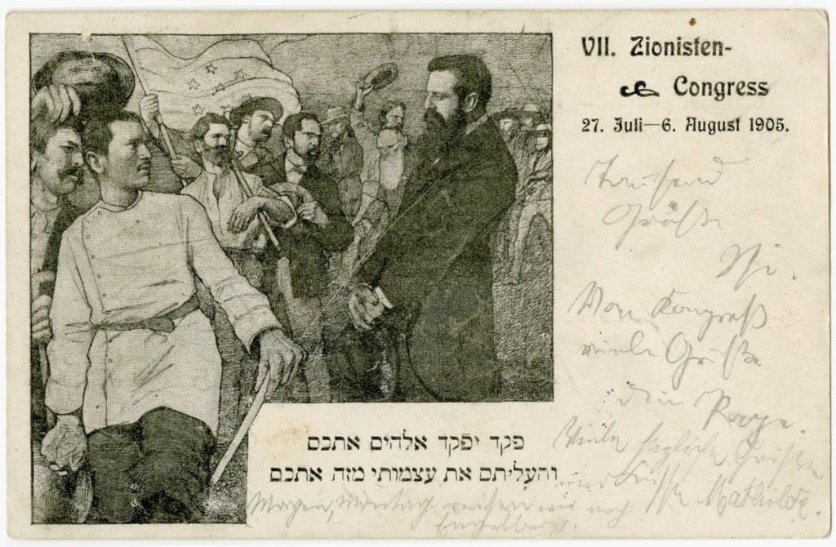
- הצג את בקשתו של הרצל על פי הפסוק המופיע בגלויה.
ציין שלושה ממרכיבי הלאומיות האתנית-הסטורית
הסבר כיצד שניים מן המרכיבים שציינת באים לידי ביטוי בפסוק שבגלויה.
- בגלויה שבנספח אפשר לראות השפעות של הנאורות.
הסבר באמצעות רכיב אחד מן הגלויה כיצד אחד מרעיונות הנאורות בא לידי ביטוי בה.

בהצלחה רבה!
אתי וגאולה

